目录

1. 选题背景 2

2. 需求分析 2

3. 功能模块 2

4.1 ER图 2

4.2 表结构设计 3

5. 系统的实现 3

5.1 主页面 3

5.2 管理页面 4

5.3 仓储管理页面 6

# 1. 选题背景

随着信息技术的不断发展，企业对于仓储管理的要求也越来越高。传统的手工管理模式已无法满足现代化企业的需求，因此，开发一套高效、便捷的仓储管理系统显得尤为重要。

# 2. 需求分析

1.实现账号的管理，例如登录、注册

2.实现仓库物品的变动管理，例如配件的增删改查

3.实现操作人员对配件操作的记录查询，例如操作历史表

# 3. 功能模块

1.主页面（掌管登录和注册）

2.登录页面

3.注册页面

4.登录成功后的功能主页面

5.修改用户名页面

6.配件的储存操作

7.操作人员的历史操作

8.关于页软件页面4. 数据库设计

## 4.1 ER图

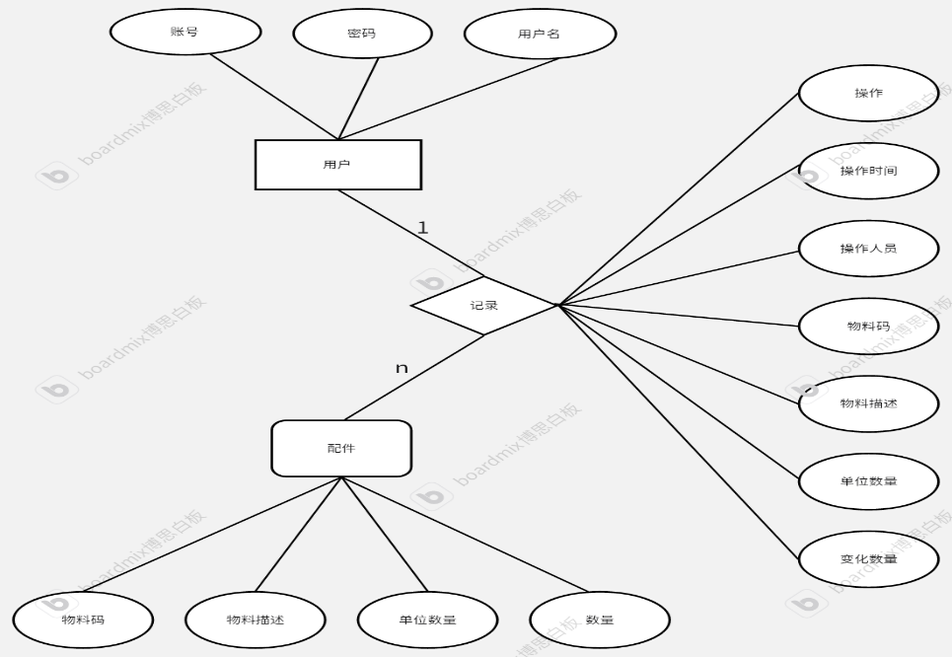

## 4.2 表结构设计

用户表

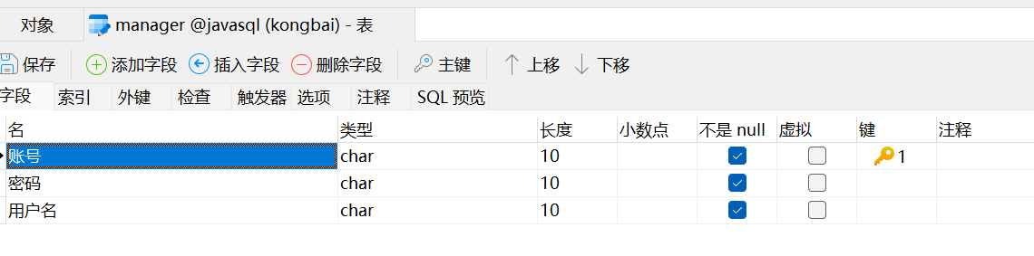

仓库配件存储表

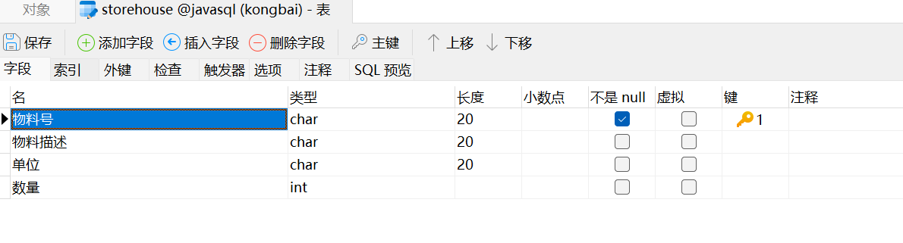

历史操作表

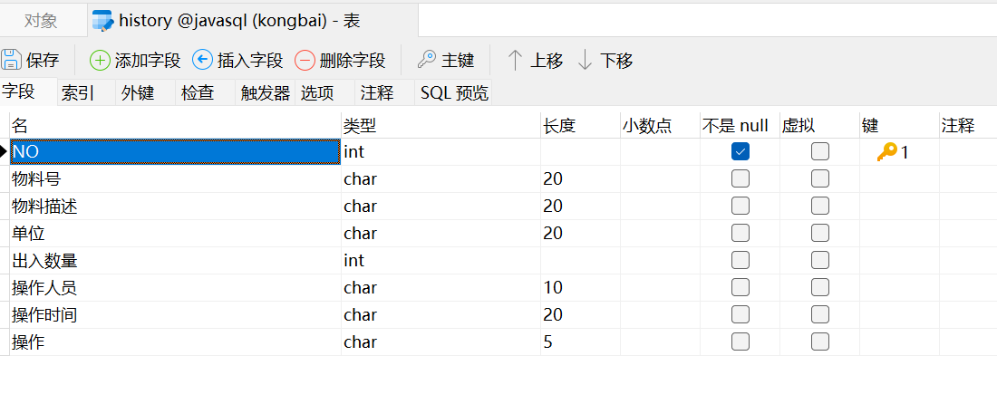

# 5. 系统的实现

## 5.1 主页面



点击不同按钮打开不同页面，并聚焦新打开的页面

注册

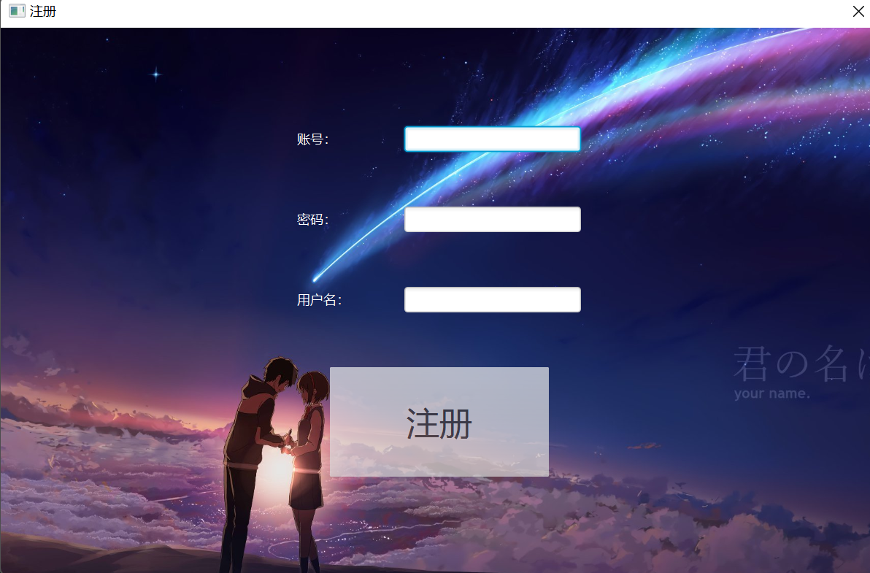

判断账号、密码、用户名是否合法，合法则连接数据库，进行账号唯一性判断，符合即往数据库添加。

登录

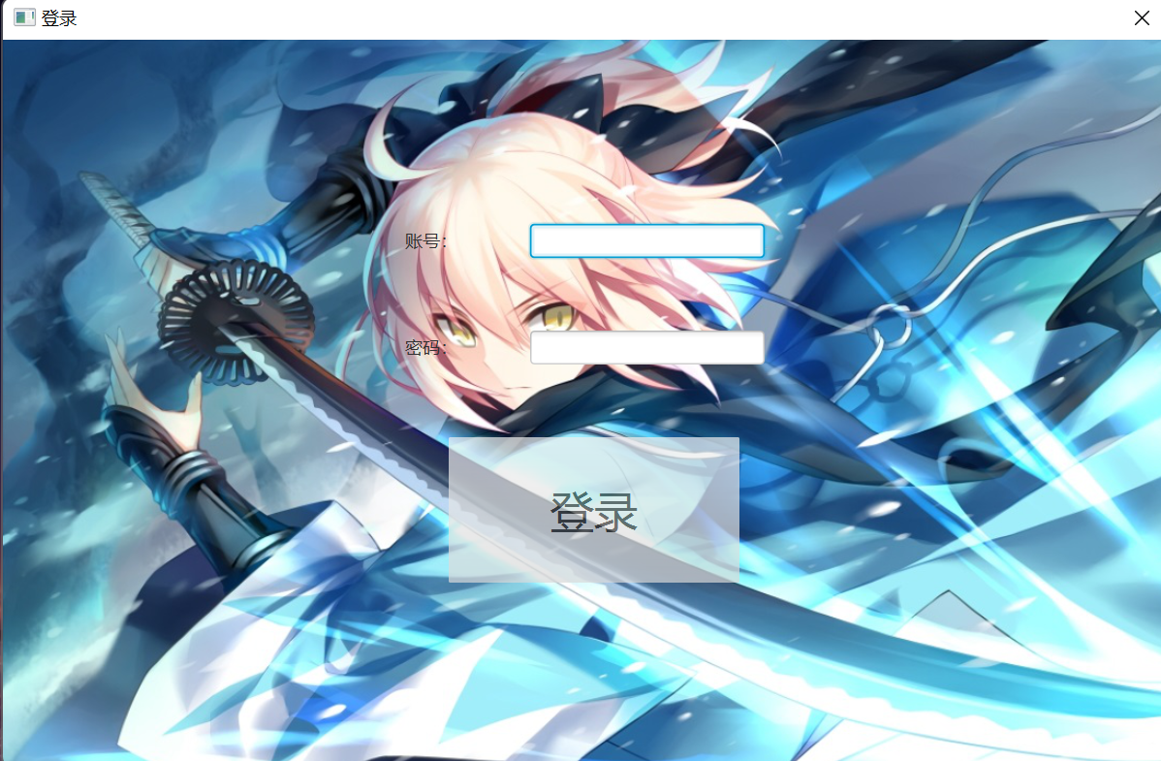

判断账号、密码是否合法，合法则连接数据库，获取数据判断账号、密码的正确性，正确则进入管理页面。

## 5.2 管理页面

主页面



菜单栏（用户管理 功能操作、其他）

用户管理里带有修改用户名选项

功能操作里带有存储操作和历史查看

其他里带有关于本软件

修改用户名页面

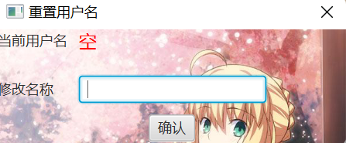

利用登录成功后存储的账号，查询当前用户名，修改用户名

历史查看页面

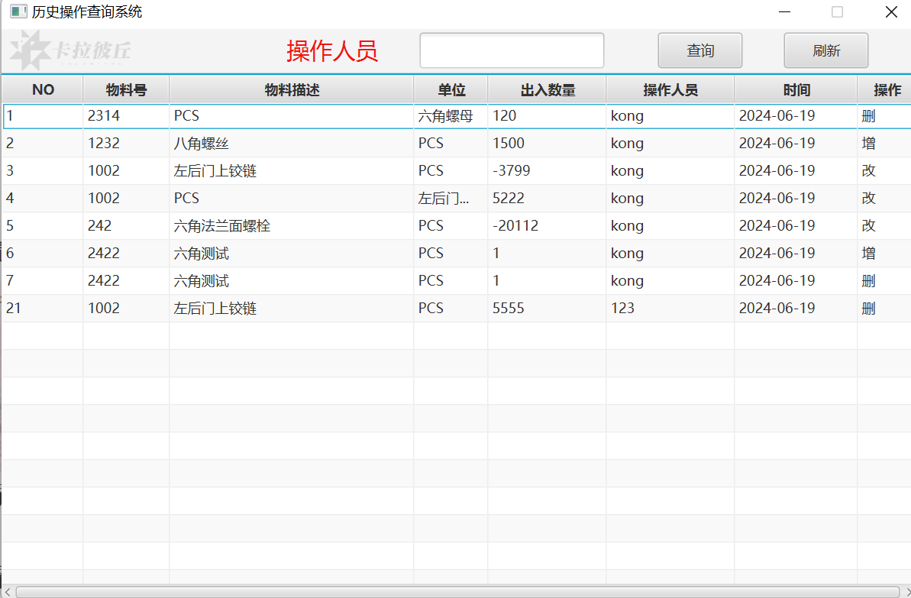

可查询单个操作人员的所以操作，以及刷新当前列表的功能

历史操作人员查询

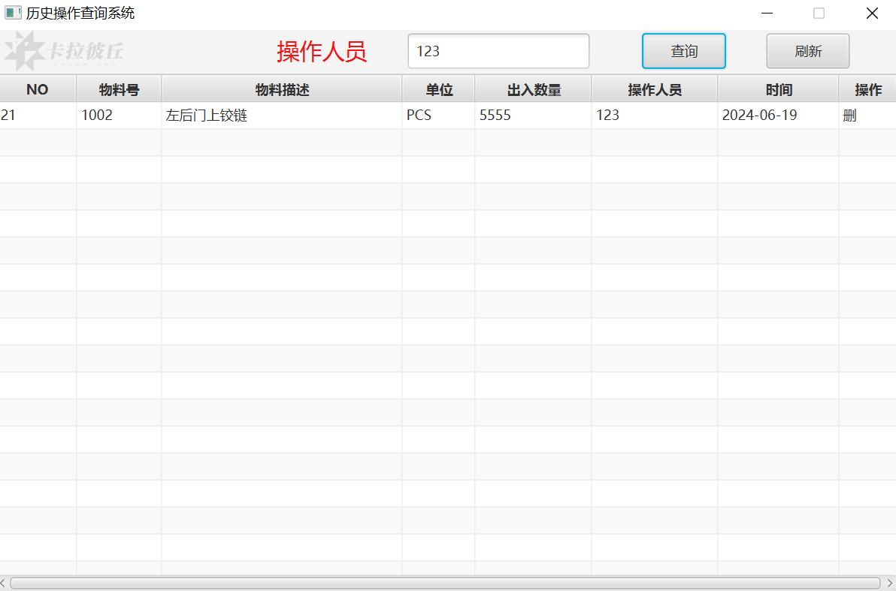

关于本软件页面



无边框窗口，窗口受到点击即退出窗口

## 5.3 仓储管理页面

主页面

（本页面增删改操作将被记录至操作历史表格中）

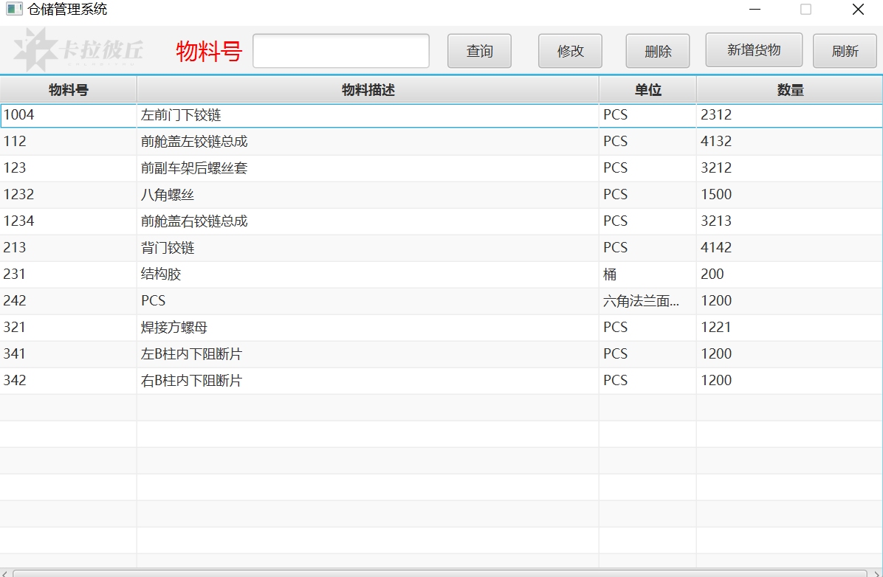

新增货物页面

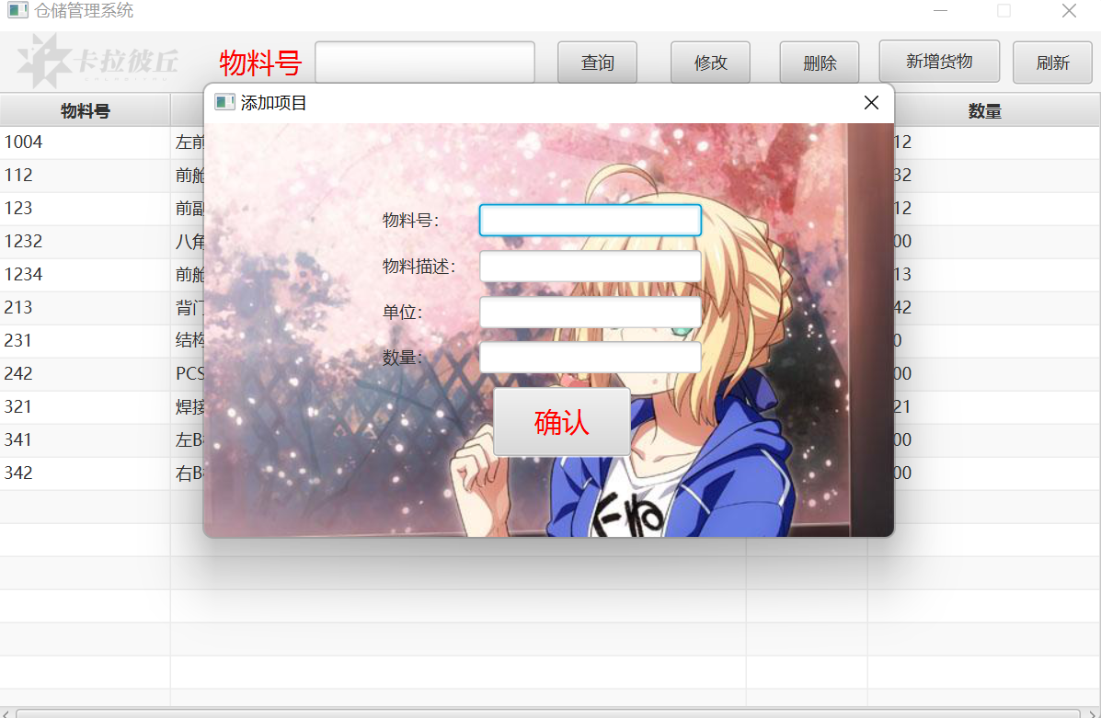

修改页面

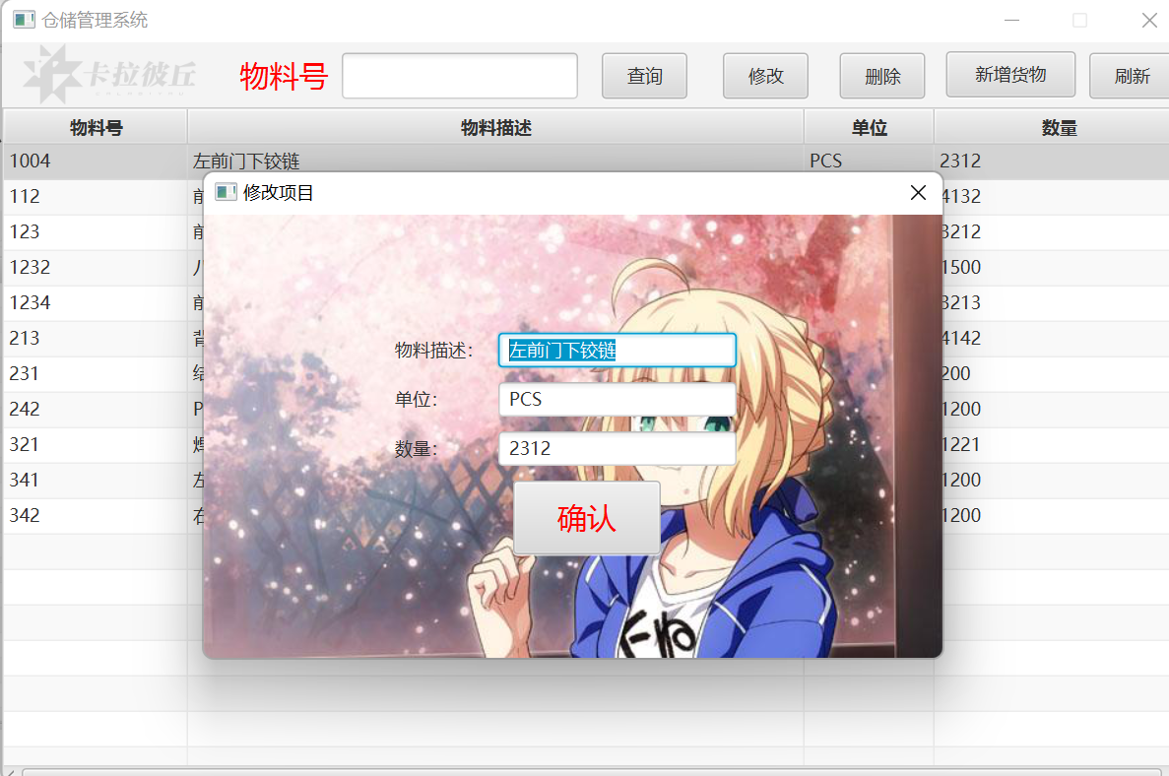

需要选择待修改项，否则错

查询功能

